Cùng tìm hiểu về Fuchsia hệ điều hành thay thế Android trong tương lai
Google Fuchsia là hệ điều hành đang được phát triển bởi Google, được biết đến lần đầu trong năm 2016, được cho là tương lai của Android trong 5 năm nữa.

Fuchsia là gì?
Fuchsia là hệ điều hành được phát triển bởi Google dựa trên mã nguồn mở cũng như Android, được thiết kế nhằm hợp nhất hai nền tảng hệ điều hành hiện có của Google là Android (dùng cho điện thoại, máy tính bảng) và Chrome ( dùng cho máy tính xách tay, máy tính bàn). Được giới thiệu lần đầu vào năm 2016, hệ điều hành này vẫn đang trong quá trình phát triển nhưng đã nhận được rất nhiều sự quan tâm từ người dùng khắp nơi trên thế giới.
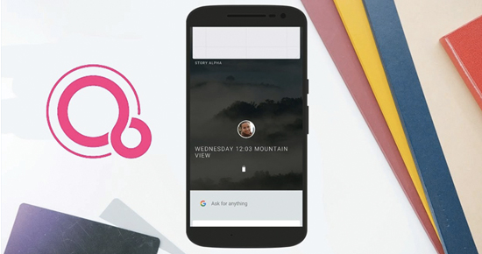
Các tính năng nổi bật của Fuchsia
Là một hệ điều hành hợp nhất giữa hai nền tảng di động và máy tính, dĩ nhiên Fuchsia có thể chạy tốt các ứng dụng trên Play Store của Google, ngoài ra nó còn được hỗ trợ bởi bộ phần mềm mạnh mẽ dành cho máy bàn, cũng như hỗ trợ tốt cả thiết bị màn hình lớn lần màn hình nhỏ, sử dụng chuột hay màn hình cảm ứng. Cũng nhờ vào sự hợp nhất này mà Google có thể dễ dàng đồng bộ cuộc gọi, tin nhắn, thông tin, lịch danh bạ xuyên suốt giữa các thiết bị mà không gặp trở ngại gì.
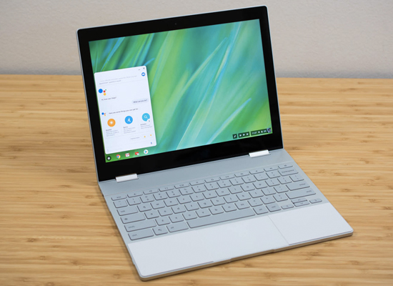
Giao diện của Fuchsia
Hỗ trợ tốt cho màn hình cảm ứng và màn hình sử dụng chuột, giao diện trên hệ điều hành cũng được làm gọn gàng, hỗ trợ tốt cho việc chạm và theo quy luật thiết kế Material Design của Google.
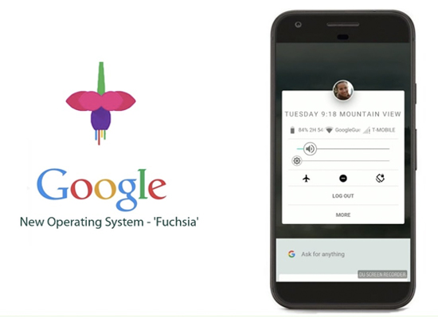
Lợi thế và khó khăn của Fuchsia
Sở hữu nền tảng di động lớn nhất trên thế giới hiện giờ, cùng với lượng ứng dụng khổng lồ đến từ Play Store, Google có thể tự tin rằng Fuchsia sẽ được thừa kế lượng người dùng di động cực lớn. Ở phía còn lại cũng chính là thách thức mà Fuchsia phải vượt qua đó chính là lượng người dùng laptop, máy tính bàn. Số lượng ứng dụng, phần mềm hỗ trợ Fuchsia trên máy bàn gần như bằng không, hi vọng với tính "mở" của mình, Fuchsia sẽ thu hút được nhiều lập trình viên sẵn sàng tạo ra các phần mềm hỗ trợ tốt cho máy tính.
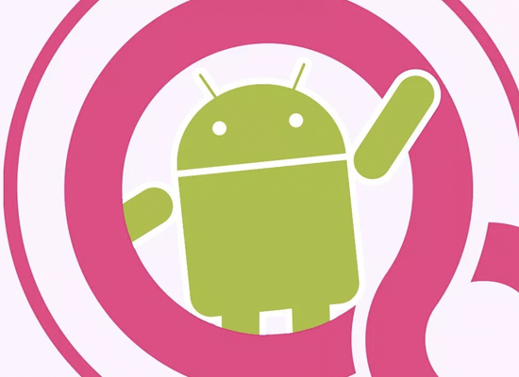
Ngày ra mắt
Vẫn còn đang trong giai đoạn phát triển, dĩ nhiên Fuchsia vẫn chưa có ngày ra mắt chính thức, một số tin đồn cho rằng Google sẽ giới thiệu Fuchsia dưới dạng thử nghiệm vào cuối năm 2019 và nó sẽ chính thức được thay thế Android vào khoảng 5 năm nữa tức là 2024.
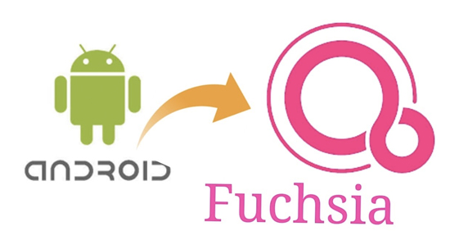
Hi vọng qua bài viết này các bạn sẽ biết thêm về Fuchsia, một hệ điều hành rất tiềm năng từ Google. Nếu có thắc mắc gì hãy để lại bình luận phía dưới nhé.

